Lunes
21
de septiembre

3° de Secundaria

Historia

La organización social y política del México Antiguo

Aprendizaje esperado: Reconoce las características políticas, sociales, económicas y culturales del mundo prehispánico.

Énfasis: Reconocer las características políticas del Mundo Prehispánico.

¿Qué vamos aprender?

Esta es una etapa importante en la Historia del país porque permite conocer cómo estaba organizada la vida social, política, económica y cultural de la población que vivía antes de la llegada de los españoles en el que hoy es nuestro territorio nacional. Recuerda que México como país surgió cientos de años después.

Lee el siguiente texto que habla de la cotidianidad de la sociedad en la antigua Ciudad de México-Tenochtitlan.

El orden en la ciudad

“Al salir el sol se tocaba, con fuerza el enorme parche del tambor del templo de Quetzalcóatl, así comenzaba el día para la gente de Tenochtitlan y las demás localidades del Valle de México.

Los tambores volvían a oírse a media mañana, a mediodía, a media tarde y al ponerse el sol. Las señales sonoras, emitidas desde el templo Mayor y repetidas en otros templos, marcaban la presencia de la autoridad central en la vida de las ciudades.

Con el primer toque, los sacerdotes de los monasterios y las madres de cada familia, en cada hogar, hacían la primera ofrenda de copal; con el tañido del crepúsculo se levantaban los puestos de mercado y la gente regresaba a casa. También durante la noche continuaban las señales sonoras, producidas por trompetas y flautas que los novicios y sacerdotes tocaban desde lo alto de montañas y templos.

El tlatoani mexica aspiraba a vigilar y controlar el funcionamiento de la ciudad; procuraba hacer que se cumplieran las leyes del reino y que hubiese orden en las calles. Lo mismo
puede decirse de los señores de las otras ciudades. Para lograr este propósito disponían de numerosos jueces, con autoridad para tratar los asuntos surgidos, en los barrios, y tenían un tribunal o audiencia central. Además, había una especie de policía, una guardia que recorría calles y plazas.”

Escalante Gonzalbo, Pablo “La vida cotidiana entre los antiguos nahuas” en: En Escalante, Pablo et. al. HISTORIA MÍNIMA DE LA VIDA COTIDIANA EN MÉXICO. El Colegio de México, México, 2010, p.32

Es interesante cómo se vincula la vida social con la organización política y cómo estas toman sentido en tanto cada persona ocupa un lugar y desempeña un papel en la vida del México Antiguo.

¿Te imaginaste que la vida en las ciudades mesoamericanas estuviera tan organizada? Pues así era, al menos en México-Tenochtitlán. ¿Y en otras ciudades y poblaciones de Mesoamérica? ¿Cómo estaba organizada la sociedad y quiénes gobernaban?

Seguramente recuerdas que, en la primera sesión del Panorama del Período, ubicamos temporal y espacialmente los períodos históricos de Mesoamérica: Preclásico, Clásico y Posclásico y las principales culturas que florecieron en cada uno de ellos, pues ahora conocerás las características sociales y políticas de esas culturas.

En Mesoamérica la forma de vivir dependía de la clase social, jerarquía, edad a la que se pertenecía, que determinaba el trabajo o actividad a desempeñar. Para ejemplificarlo, analizarás ciertas sociedades que permiten identificar los grupos que la integraban, la función que desempeñaban y el lugar que ocupaban en la estructura de la sociedad.

Una de las culturas mesoamericanas que nos permite visualizar estas formas de vida son los Mexicas.

La sociedad mexica vivía bajo claras formas de organización social y política que definían las formas de vida de las personas en la cotidianidad.

¿Qué hacemos?

Observa el siguiente video:

- Los señores de la selva
https://www.youtube.com/watch?v=DFsZ2tXFNbc

¿Recuerdas los grupos de la sociedad de Palenque que se mencionan en el video? ¿Qué similitudes encuentras respecto de la sociedad mexica?

Cómo pudiste observar en la primera sesión de Historia, todas las culturas del México Antiguo no existieron al mismo tiempo, unas florecieron durante el período Preclásico, otras en el Clásico, y algunas más en el Posclásico. Sin embargo, entre ellas hay grandes similitudes, como la jerarquización de la sociedad y la especialización de las actividades.

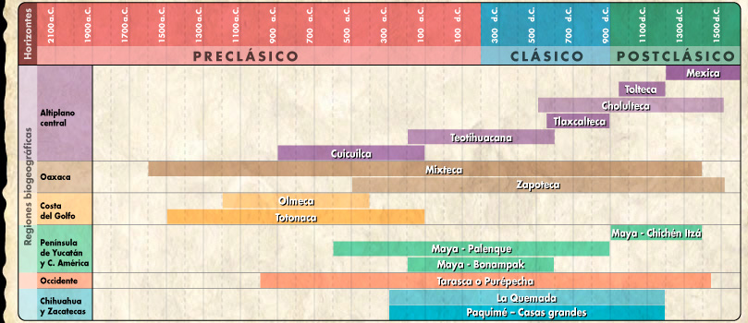

De acuerdo con el historiador Hugo Capistrán, en el periodo Preclásico tomaron “forma las características básicas de las sociedades mesoamericanas.” En la Cultura Olmeca la organización social original era de tipo comunitario, es decir, cada comunidad se componía de varias familias y era dirigida por un sacerdote.

En este sentido el historiador comenta que posteriormente, el “aumento de la población permitió la especialización laboral” y más adelante la jerarquización social.

Así, el poder político y militar lo poseía un grupo minoritario que dominaba y tenía todos los privilegios, estaba compuesta por sacerdotes, guerreros, arquitectos, artistas y comerciantes de élite que vivían en los centros ceremoniales; y el resto de la población subordinada, se dedicaba al campo.

En el periodo Clásico los mayas tuvieron su esplendor. En palabras del historiador García Capistrán, los Mayas son una serie de pueblos unidos por una legua común: el maya. Además, afirma que: “Los mayas son considerados una de las grandes civilizaciones del mundo” por sus grandes avances en las ciencias.

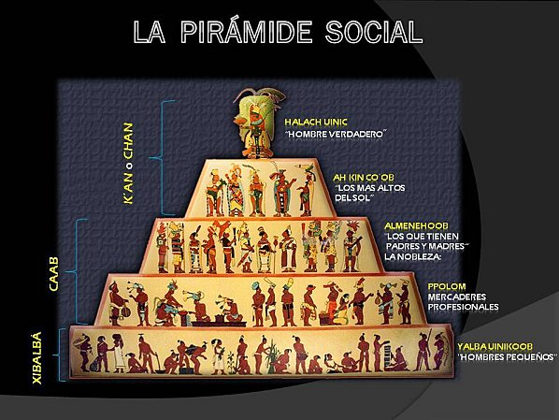
Fuente: https://ar.pinterest.com/pin/374009944039899269/

También, estaban divididos en clases sociales: encabezados por un gobernante considerado descendiente directo de los dioses, quien concentraba el poder político y religioso. Abajo de éste seguían los sacerdotes, jefes militares y administradores. Después de ellos los artesanos y comerciantes que proveían a la nobleza de bienes suntuosos. Y finalmente, en la base de la pirámide se encontraban los campesinos que producían los bienes para subsistir.

Así, lo social y lo político van de la mano para dar forma a una sociedad jerarquizada y organizada.

Se considera que la forma de organización social de los mayas era una representación de la manera de concebir el universo.

En el periodo Posclásico, la cultura Mexica nos brinda un ejemplo de cómo se organizaba la sociedad, y recurrimos a ella porque es la que se conoce con mayor precisión debido a que se cuenta con más fuentes de información: arqueológica y documental.

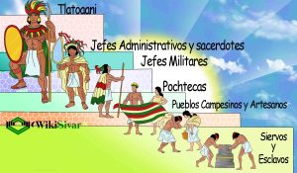
Fuente: https://wikisivar.com/la-cultura-azteca/

Por tanto, sabemos que los mexicas se dividían en tres grupos; los nobles o pipiltin, los plebeyos o macehualtin y los esclavos o tlatlacotin. En el primer grupo se ubicaban el tlatoani, que era el gobernante supremo, los sacerdotes y guerreros de alto rango, así como otros funcionarios. En el segundo grupo, que era el de mayor población, se conformaba por los pochtecah (comerciantes) y los artesanos; y finalmente, en el tercer grupo, que ocupaban la parte baja de la pirámide, estaban los esclavos o tlacotli.

En la cultura mexica, una persona definía su presente y futuro a partir de la familia en la que nacía, pues esto determinaba a qué grupo pertenecía, cuáles serían sus funciones, actividad u oficio al que se dedicaría, dónde podía vivir, qué tipo de educación recibiría y cuáles eran las normas o leyes que regulaban su vida cotidiana.

Por otra parte, se sabe que las culturas del Posclásico establecían alianzas políticas y militares para someter a los pueblos, obtener prisioneros e imponer el pago de tributo.

El mejor ejemplo es el de Tenochtitlan, Texcoco y Tlacopan reinos que se unieron y formaron la Triple Alianza, sistema de gobierno tripartita instituido en la Cuenca de México, para reorganizar el territorio, dominar a sus enemigos y, principalmente para obtener tributos.

De acuerdo con el antropólogo Jesús Monjarás-Ruiz “más de 400 pueblos, señoríos y ciudades-Estado se encontraban, de una forma u otra, bajo su dominio”.

Recapitula: leíste un texto, observaste un video y diferentes imágenes, para comprender que las sociedades que se desarrollaron en el México Antiguo tuvieron, entre otras características comunes, una organización social y política claramente estratificada.

Como complemento, recuerda que la forma de gobernar de estas culturas se denominaba teocrática, porque se consideraba que quien detentaba el poder era guiado por una divinidad.

El reto de hoy.

El reto consiste en investigar cómo era la sociedad y el gobierno y cómo se organizaba en tu entidad durante el México Antiguo. Con los resultados, redacta un breve escrito en tu cuaderno, también reflexiona sobre cómo habría sido tu vida si hubieras nacido en la Mesoamérica prehispánica.

Para ampliar más tus conocimientos sobre este panorama general del México Antiguo, puedes revisar el material documental y visual que te ofrece tu libro de texto de Tercer Grado de Secundaria y pedir apoyo a tus maestros.

¡Buen trabajo!

Gracias por tu esfuerzo.

Para saber más:
Lecturas
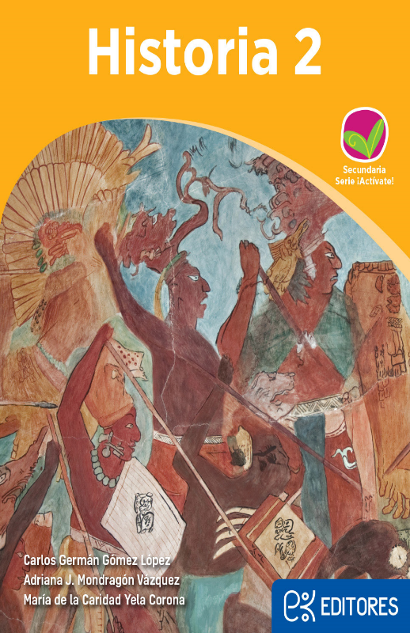
http://ekeditores.com/S26046/

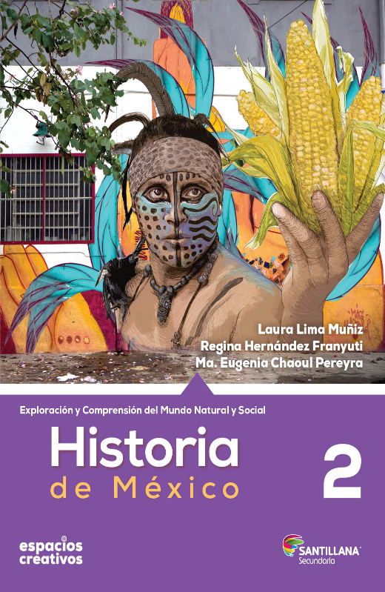
https://www.santillanacontigo.com.mx/libromedia/espacios-creativos/chs2-ec/mobile.html
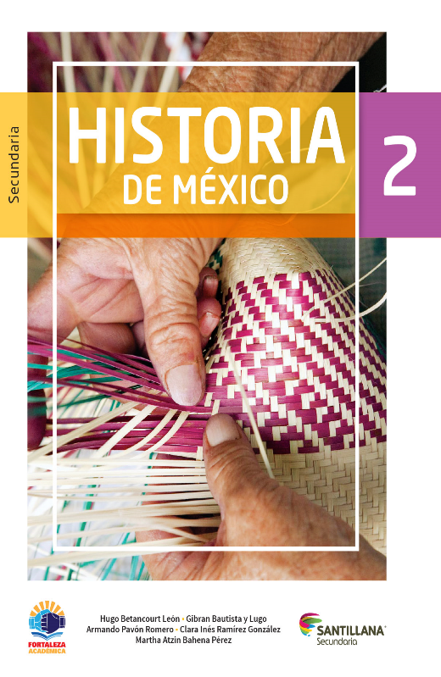
https://www.santillanacontigo.com.mx/libromedia/fortaleza-academica/chs2-fa/mobile.html

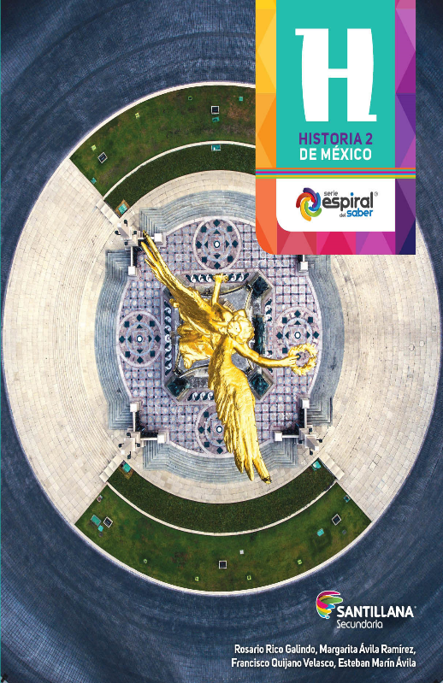
https://www.santillanacontigo.com.mx/libromedia/espiral/chs2ep/
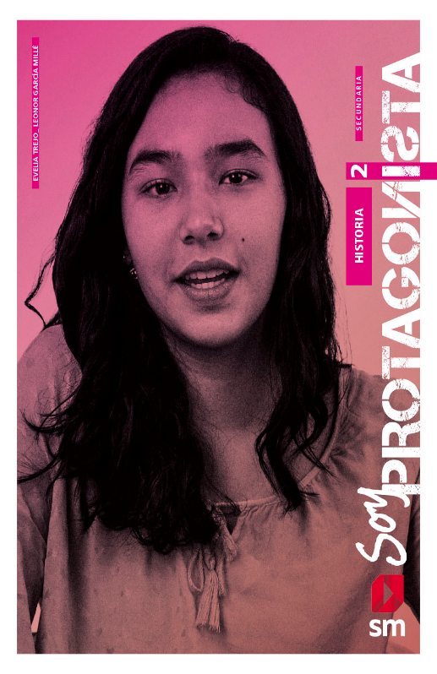
http://guiasdigitales.grupo-sm.com.mx/sites/default/files/guias/170891/index.html

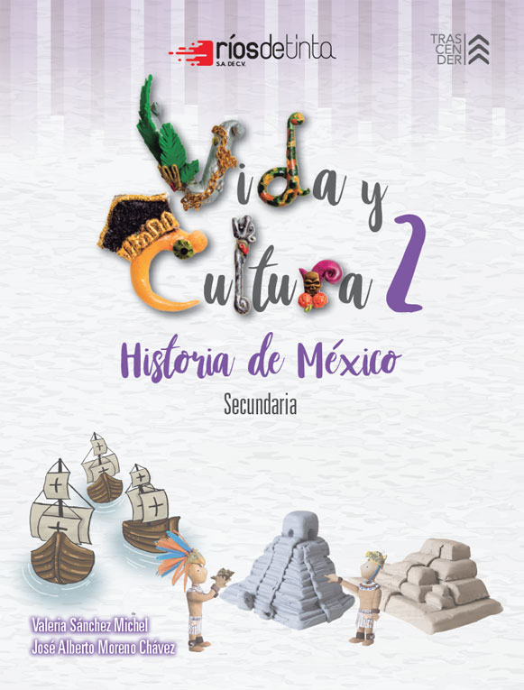
https://libros.conaliteg.gob.mx/20/S26051.htm
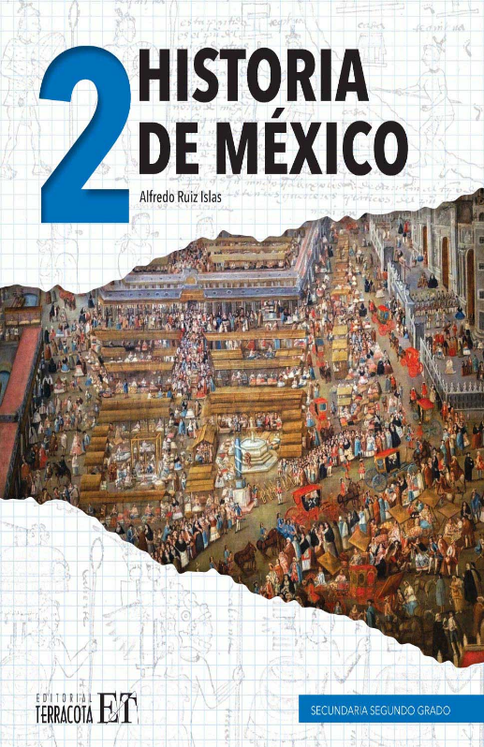
https://editorialpax.com/libros-de-texto-terracota-2020-2021/historia-2-s26052/

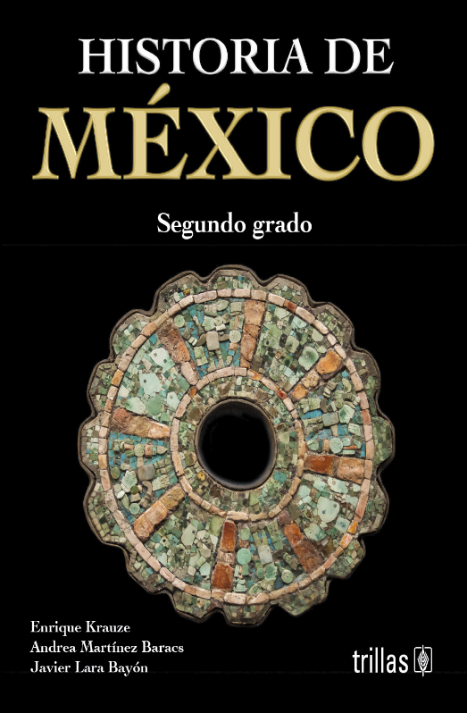
https://www.etrillas.mx/material/HM2K.html
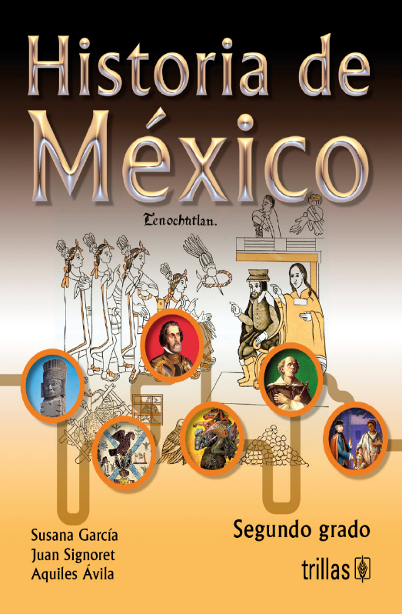
https://www.etrillas.mx/material/HM2G.html

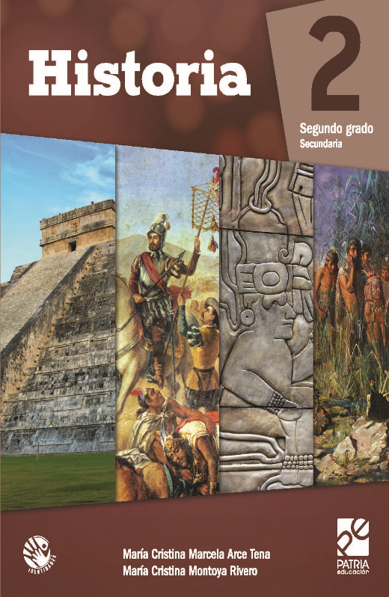
https://digital.latiendadellibrero.com/pdfreader/historia-2-arce
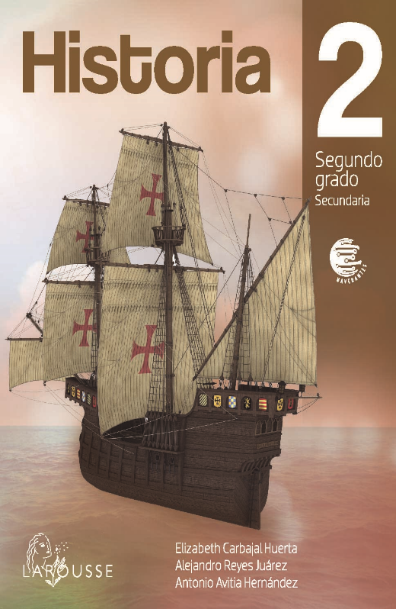
https://digital.latiendadellibrero.com/pdfreader/historia-2-carbajal

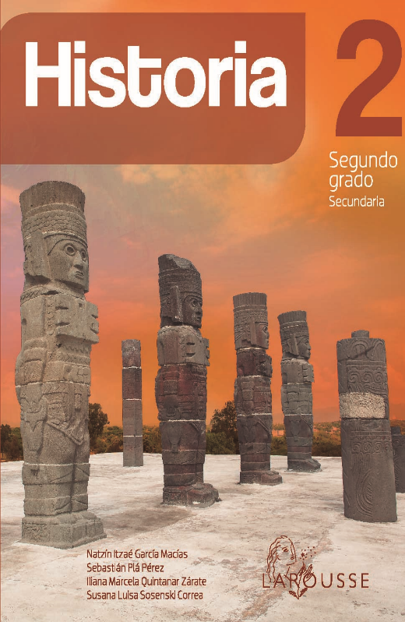
https://digital.latiendadellibrero.com/pdfreader/historia-2-sosenski50147416
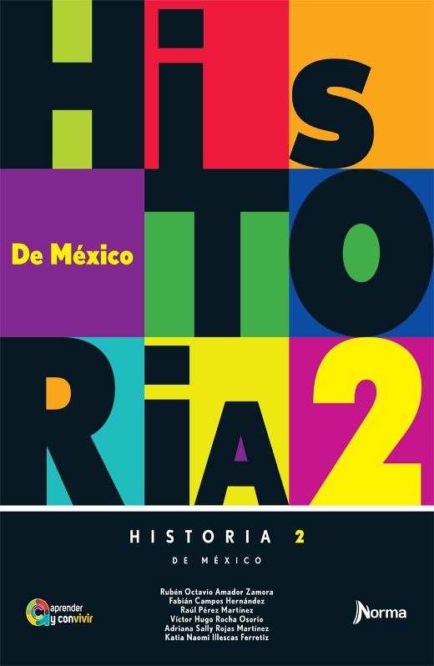
https://mx.edicionesnorma.com/conaliteg-historia2demexico/

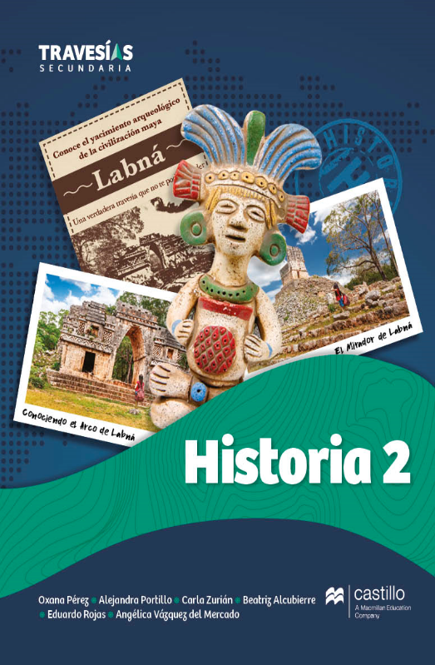
https://recursos.edicionescastillo.com/secundariaspublicas/visualizador/2_his_tra/index.html#page/1
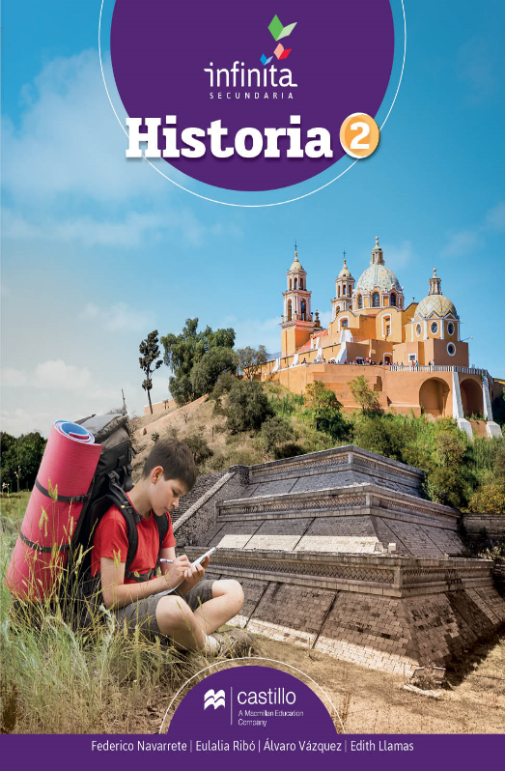
https://recursos.edicionescastillo.com/secundariaspublicas/visualizador/2_his_inf/index.html#page/1
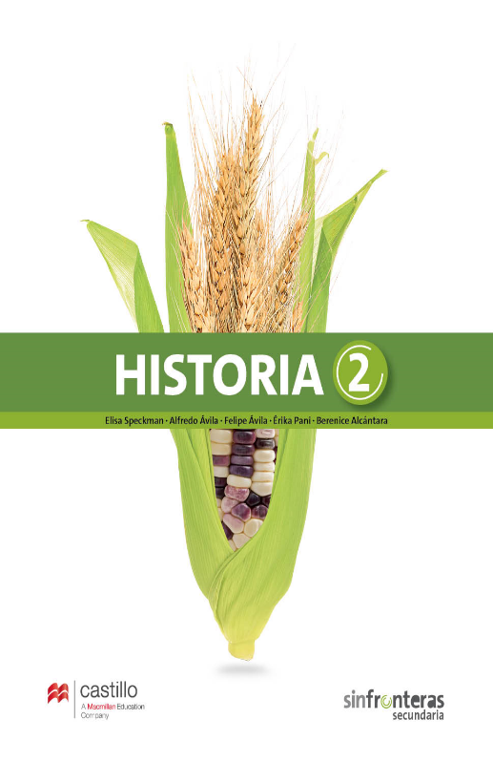
https://recursos.edicionescastillo.com/secundariaspublicas/visualizador/2_his_sin/index.html#page/1

